

Земское собрание Богородского муниципального района
Нижегородской области

Р Е Ш Е Н И Е

16.02.2017 № 15

Об утверждении положений и эскизов Герба, Флага и Логотипа Богородского муниципального района Нижегородской области

В соответствии с Уставом Богородского муниципального района Нижегородской области, на основании Решения Земского собрания Богородского муниципального района Нижегородской области от 25.09.2014 № 86 «О разработке эскиза Герба и Флага Богородского муниципального района Нижегородской области» и протокола конкурсной комиссии по разработке эскиза Герба и флага Богородского муниципального района Нижегородской области от 02.02.2017 № 1,
Земское собрание р е ш а е т:
1. Утвердить прилагаемые:
- положение о Гербе Богородского муниципального района Нижегородской области;
- положение о Флаге Богородского муниципального района Нижегородской области;
- Положение о логотипе Богородского района Нижегородской области, графическом стиле написания названия Богородский район Нижегородской области для совместного применения в сочетании со знаком логотипа;
- эскиз Герба и Флага Богородского муниципального района Нижегородской области, отражающего историческую, культурную, социально-экономическую и иные местные традиции района;
- эскиз логотипа Богородского района Нижегородской области, отражающего историческую, культурную, социально-экономическую и иные местные традиции района.
2. Опубликовать настоящее Решение в газете «Богородская газета».

Глава местного самоуправления К.В.Пурихов

Утвержден

Решением Земского собрания
Богородского муниципального
района Нижегородской области
от 16.02.2017 № 15

Эскиз Герба и флага
Богородского муниципального района Нижегородской области,
отражающего историческую, культурную, социально-экономическую и иные местные традиции района

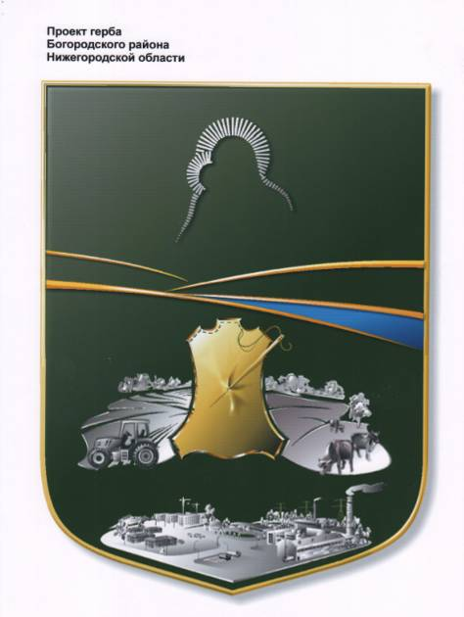

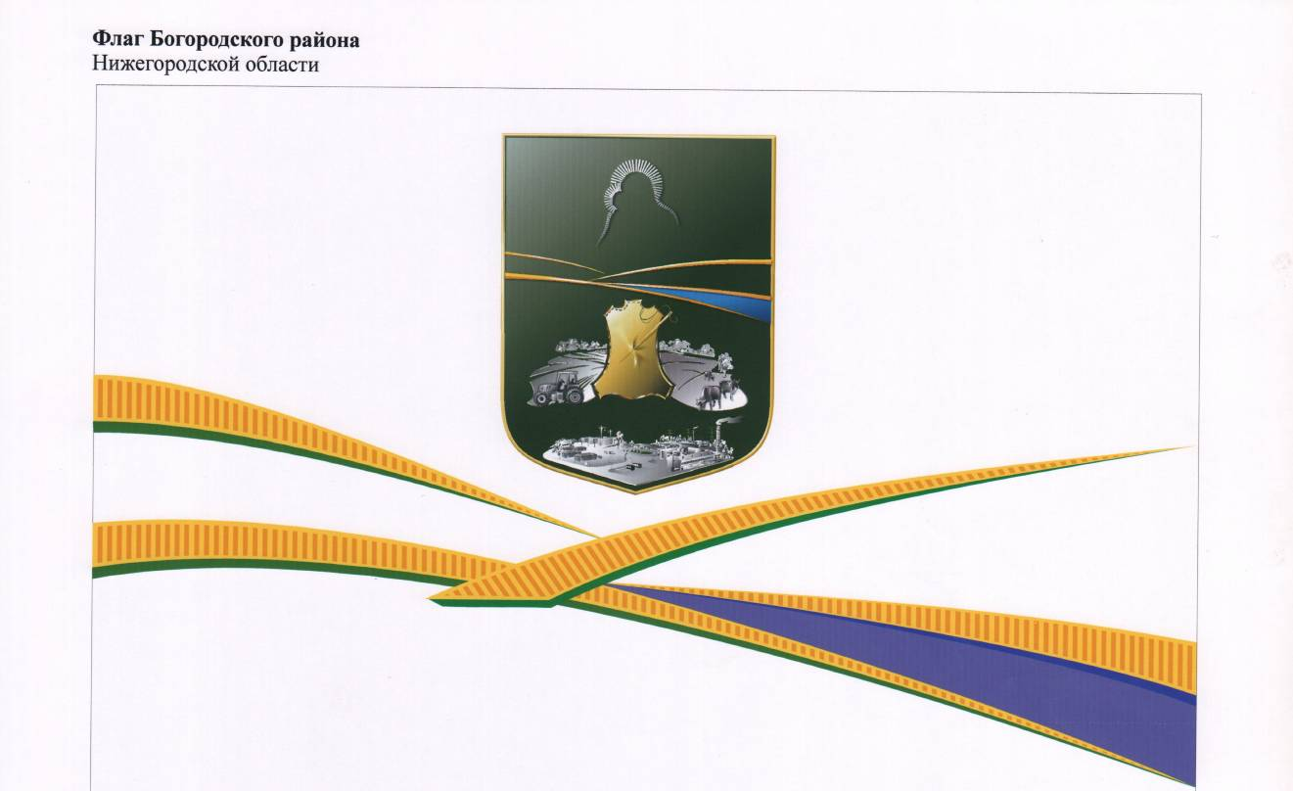

Утвержден

Решением Земского собрания
Богородского муниципального
района Нижегородской области
от 16.02.2017 № 15

Эскиз логотипа
Богородского района Нижегородской области,
отражающего историческую, культурную, социально-экономическую и иные местные традиции района

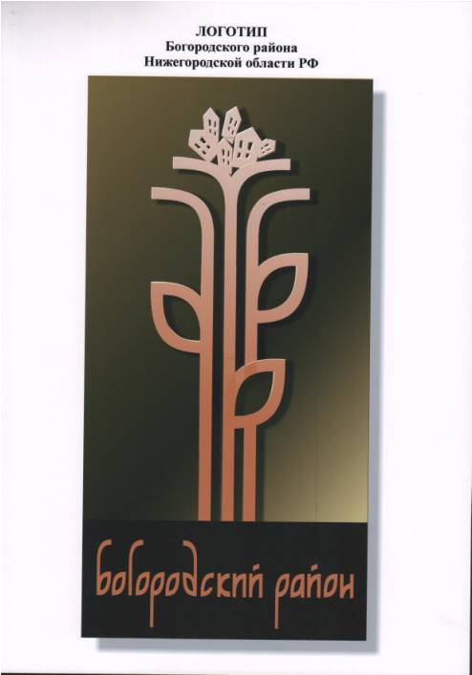

Утверждено

Решением Земского собрания
Богородского муниципального
района Нижегородской области
от 16.02.2017 № 15

Положение о Гербе
Богородского муниципального района Нижегородской области

Настоящим Положением устанавливается герб Богородского муниципального района Нижегородской области в художественном решении 2017 года, его описание и порядок его официального использования.
1. Общие положения
1.1. Герб Богородского муниципального района Нижегородской области (далее – Герб) является официальным символом Богородского муниципального района Нижегородской области.
1.2. Положение о Гербе и рисунки Герба в многоцветном и одноцветном вариантах хранятся в администрации Богородского муниципального района Нижегородской области и доступны для ознакомления и согласованного использования всем заинтересованным лицам.
1.3. Герб подлежит внесению в Государственный геральдический регистр Российской Федерации.

2. Геральдическое описание Герба
2.1. Основой Герба является геральдический щит, обрамленный золотым кантом. Поле щита Герба заполнено эмалью зеленого цвета, объединяющей шесть фигур Герба, выполненных из рельефов золота и серебра. Одна из фигур Герба включает в себя поле эмали лазоревого цвета.
2.1.1. В верхней части Герба расположена фигура символа «Явление Иконы Божией Матери», выполненная в виде рельефа из разновеликих полос серебра, обрамляющих контур фигур, не отображённой Иконы.
2.1.2. Ниже фигуры символа «Явление Иконы Божией Матери», расположены горизонтально сориентированные пересекающиеся рельефы золотых линий. Одно из замкнутых пространств этого рельефа заполнено эмалью синего цвета.
2.1.3. Ниже рельефа золотых линий по вертикальной оси поля щита Герба расположен рельеф из золота в виде символического изображения выделанной кожи, прошитой в верхней части стежками нити. В центральной части кожи изображена проткнувшая ее швейная игла с нитью.
2.1.4. Слева от рельефа из золота, изображающего кожу и иглу с нитью, расположен рельеф из серебра в виде символического изображения пахотных полей и трактора.
2.1.5. Справа от рельефа из золота, изображающего кожу и иглу с нитью, расположен рельеф из серебра в виде символического изображения пастбищных полей и фигур крупного рогатого скота.
2.1.6. Ниже рельефа из золота, изображающего кожу и иглу с нитью, над нижним контуром щита Герба расположен рельеф из серебра в виде символического изображения производственных и жилых комплексов.

3. Толкование символики Герба
3.1. Символика Герба в ее прочтении сверху вниз охватывает весь исторический период существования Богородского районного административного образования в составе Нижегородского муниципального образования Российской Федерации. От изначальной исторической легенды до развивающейся индустриальной базы, лежащей в основе жизни и развития сельскохозяйственного региона страны.
Выбранный цвет эмали поля щита Герба – зеленый, цвет Богородицы, который пронизывает и объединяет в Гербе все его символические элементы.
Металлы, примененные в композиции символов Герба, золотом - наиболее драгоценным металлом, выделяют символы главных успехов жизни людей региона и их главную ценность – просторы родной земли.
3.2. Фигура символа «Явление Иконы Божией Матери», выполненная в виде рельефа из разновеликих полос серебра, символизирует собой древнюю легенду о явлении странствующим крестьянам образа Иконы Божьей Матери, увидев которую, крестьяне устроили на этих землях поселение, сохранившееся до настоящего времени и называемое ныне Богородск.
3.3. Рельеф из золота, состоящий из разновеликих линий и поля лазоревой эмали, имеющих горизонтальную ориентацию, символизирует собой просторы Богородской земли и водной глади, над которыми воссиял образ Иконы Божьей Матери, и которые стали родными просторами для многих поколений богородчан.
3.4. Рельеф из золота, изображающий выделанную кожу, стяжки нити и иглу с нитью, символизирует основные производственные достижения богородчан в сферах выделки кож и швейных производств, исторически выделяя эти достижения на ведущие позиции промышленности в Нижегородском крае.
3.5. Рельефы из серебра, размещенные слева и справа от рельефа из золота, изображающего выделанную кожу, символизируют основные направления сельскохозяйственной деятельности Богородского района – соответственно, земледелие и животноводство.
3.6. Рельеф из серебра, расположенный под рельефом из золота, изображающим выделанную кожу, символизирует индустриальные и бытовые условия деятельности граждан Богородского района.

4. Порядок воспроизведения Герба
4.1. Печатное воспроизведение Герба допускается в многоцветном и одноцветном вариантах. Независимо от размеров воспроизведения и назначения, оно должно без исключений выполняться путем воспроизведения оригиналов, хранимых в администрации Богородского муниципального района Нижегородской области на электронных носителях. Вносить изменения и редакции в изображение Герба, видоизменяя формы, их масштабы, композицию размещения в поле щита Герба, а также изменять цвета эмалей Герба не допускается.
4.2. Рисование Герба ручным способом не допускается, кроме исключительных, согласованных с администрацией Богородского муниципального района Нижегородской области случаев, на основе выдачи лицензии на разовое выполнение изображения Герба.
4.3. Объемные изображения Герба, выполняемые на любом материале любым способом, применяемые во всех случаях использования, должны соответствовать геральдическому описанию, приведенному в статье 2 настоящего Положения, и выполняться квалифицированными специалистами на основе лицензии, заказа или поручения администрации Богородского муниципального района Нижегородской области.
4.4. Изображения Герба, применяемые во всех случаях официального использования, а также воспроизводимые с коммерческими целями, не допускаются с применением дополнительных элементов (например, в виде щитодержателей Герба, короны, разного рода лент, ветвей и т.д.).
4.5. Ответственность за искажение рисунка Герба, или изменение композиции или цветов, выходящее за пределы геральдически допустимого, несет владелец лицензии, лицо (юридическое или физическое) получившее заказ или поручение администрации Богородского района Нижегородской области на выполнение работ по изображению Герба, допустившие искажения или изменения.

5. Порядок официального использования Герба
Герб является уникальной и самостоятельной частью геральдического оснащения нашего государства, служит целям коммуникации, позиционирования и самоидентификации в общественно-политической, хозяйственной и прочих сферах жизни нашей страны.
Герб используется в идентификационном назначении в федеральном, муниципальном и районном масштабах, с размещением в экстерьерной и интерьерной средах, СМИ, в качестве самостоятельного элемента оформления значимых мероприятий областного (по мере необходимости) и районного масштаба, в качестве наградного знака района (в значковом исполнении или изделии наградной малой скульптурной пластики) за особые заслуги и вклад в жизнь и деятельность Богородского муниципального района Нижегородской области юридическим или физическим лицом.
Герб может быть использован, как самостоятельное изделие или элемент украшения, на сувенирных изделиях, изготавливаемых из любого материала и распространяемых через оптовую или розничную торговые сети.

6. Герб в одноцветном варианте помещается на бланках:
1) решений Земского собрания Богородского муниципального района Нижегородской области; комиссий Земского собрания Богородского муниципального района Нижегородской области;
2) постановлений и распоряжений Главы местного самоуправления Богородского муниципального района Нижегородской области;
3) постановлений и распоряжений администрации Богородского муниципального района Нижегородской области;
4) приказов руководителей структурных подразделений администрации Богородского муниципального района Нижегородской области;
5) исходящей корреспонденции Земского собрания Богородского муниципального района Нижегородской области, Главы местного самоуправления Богородского муниципального района Нижегородской области, администрации Богородского муниципального района Нижегородской области.
7. Герб может помещаться:
1) на фасаде зданий органов местного самоуправления Богородского муниципального района Нижегородской области;
2) в залах заседаний органов местного самоуправления Богородского муниципального района Нижегородской области;
3) в рабочих кабинетах Главы местного самоуправления Богородского муниципального района Нижегородской области и главы администрации Богородского муниципального района Нижегородской области;
4) в залах торжественных церемоний органов местного самоуправления Богородского муниципального района Нижегородской области.
8. При одновременном размещении Герба и герба Нижегородской области Российской Федерации, Герб располагается справа от герба Нижегородской области Российской Федерации (с точки зрения стоящего лицом к гербам).
При одновременном размещении Герба, Государственного герба Российской Федерации и герба Нижегородской области, Государственный герб Российской Федерации располагается в центре, герб Нижегородской области – слева от центра, а Герб – справа от центра (с точки зрения стоящего лицом к гербам).
При одновременном размещении Герба с другими гербами размер Герба не может превышать размеры Государственного герба Российской Федерации (или иного государственного герба), герба Нижегородской области (или герба иного субъекта Российской Федерации).
При одновременном размещении Герба с другими гербами Герб не может размещаться выше Государственного герба Российской Федерации (или иного государственного герба), герба Нижегородской области (или герба иного субъекта Российской Федерации).
9. Порядок изготовления, использования, хранения и уничтожения бланков, печатей и иных носителей изображения Герба устанавливается органами местного самоуправления.
10. Иные случаи использования Герба устанавливаются муниципальным правовым актом Земского собрания Богородского муниципального района Нижегородской области.
11. Ответственность за нарушение настоящего Положения
Использование Герба с нарушением настоящего Положения, а также надругательство над Гербом влечет за собой ответственность в соответствии с законодательством Российской Федерации.
12. Заключительные положения
Внесение в состав (рисунок) Герба каких-либо внешних украшений, а также элементов официальных символов Нижегородской области допустимо лишь в соответствии с законодательством Российской Федерации и законодательством Нижегородской области. Эти изменения должны сопровождаться пересмотром статьи 2 настоящего Положения для отражения внесенных элементов в описании.

______________________

Утверждено

Решением Земского собрания
Богородского муниципального
района Нижегородской области
от 16.02.2017 № 15

Положение о Флаге
Богородского муниципального района Нижегородской области

Настоящим положением устанавливается флаг Богородского муниципального района Нижегородской области, его описание и порядок официального использования.
1. Общие положения
1.1. Флаг Богородского муниципального района Нижегородской области (далее - Флаг) является официальным символом Богородского муниципального района Нижегородской области.
1.2. Положение о Флаге и рисунок Флага хранятся в администрации Богородского муниципального района Нижегородской области и доступны для ознакомления всем заинтересованным лицам.
1.3. Флаг подлежит внесению в Государственный геральдический регистр Российской Федерации.
2. Описание Флага
2.1. Полотнище флага белого цвета. На нем, в центральной части с горизонтальной ориентацией расположены разнонаправленные разновеликие полосы золотистого цвета из муаровой ленты. Один сегмент полотнища, расположенный в правой части группы муаровых лент, окрашен в синий цвет. Над золотистыми полосами помещен герб Богородского муниципального района Нижегородской области.
2.2. Система полос, размещенная в поле флага, является частично видоизмененной аналогичной системе полос герба. Также как и в гербе, символизирует просторы Богородской земли, над которой помещен герб Богородского муниципального района Нижегородской области.
3. Порядок воспроизведения Флага
3.1. Воспроизведение Флага, независимо от его размеров, техники исполнения и назначения, должно точно соответствовать описанию, приведенному в пункте 2.1. статьи 2 настоящего Положения и рисунку, приведенному в приложении к настоящему Положению.
3.2. Ответственность за искажение Флага, изменение композиции или цветов, выходящее за пределы геральдически допустимого, несет исполнитель допущенных искажений или изменений.
4. Порядок официального использования Флага:
4.1.Флаг поднят (установлен) постоянно:
- на зданиях органов местного самоуправления Богородского муниципального района Нижегородской области;
- в залах заседаний органов местного самоуправления Богородского муниципального района Нижегородской области;
- в рабочих кабинетах Главы муниципального образования и главы администрации Богородского муниципального района Нижегородской области, заместителей главы администрации Богородского муниципального района Нижегородской области.
4.2. С разрешения Главы местного самоуправления Богородского муниципального района Нижегородской области Флаг или его графическое изображение может быть:
- размещен на грамотах, дипломах, свидетельствах, приглашениях;
- использован при оформлении торжественных мероприятий, проводимых органами местного самоуправления района, общественными объединениями, предприятиями, учреждениями и организациями района независимо от форм собственности;
- быть поднят постоянно или подниматься на зданиях и территориях органов, организаций, учреждений и предприятий, находящихся в муниципальной собственности, а также на зданиях и территориях органов, организаций, учреждений и предприятий, учредителем которых является Богородский муниципальный район в лице администрации Богородского муниципального района Нижегородской области;
- быть установлен постоянно в залах заседаний руководящих органов и в рабочих кабинетах руководителей органов, организаций, учреждений и предприятий, находящихся в муниципальной собственности, а также органов, организаций, учреждений и предприятий, учредителем которых является Богородский муниципальный район в лице администрации Богородского муниципального района Нижегородской области;
4.3 Флаг или его изображение может:
- размещаться на транспортных средствах главы муниципального образования, иных выборных должностных лиц местного самоуправления;
- размещаться на транспортных средствах, находящихся в муниципальной собственности.
4.4. Флаг поднимается (устанавливается):
- в дни государственных праздников – наряду с Государственным флагом Российской Федерации;
- во время официальных церемоний и других торжественных мероприятий, проводимых органами местного самоуправления.
4.5. Флаг может быть поднят (установлен) во время торжественных мероприятий, проводимых общественными объединениями, предприятиями, учреждениями и организациями независимо от форм собственности, а также во время частных и семейных торжеств и значимых событий.
4.6 При использовании Флага в знак траура Флаг приспускается до половины высоты флагштока (мачты). При невозможности приспустить Флаг, а также если Флаг установлен в помещении, к верхней части древка выше полотнища Флага крепится черная сложенная пополам и прикрепленная за место сложения лента, общая длина которой равна длине полотнища Флага, а ширина составляет не менее 1/10 от ширины полотнища Флага.
4.7. При одновременном подъеме (размещении) Флага и Государственного флага Российской Федерации, Флаг располагается справа от Государственного флага Российской Федерации (с точки зрения стоящего лицом к флагам).
При одновременном подъеме (размещении) Флага и флага Нижегородской области, Флаг располагается справа от флага Нижегородской области (с точки зрения стоящего лицом к флагам).
При одновременном подъеме (размещении) Флага, Государственного флага Российской Федерации и флага Нижегородской области, Государственный флаг Российской Федерации располагается в центре, а Флаг – справа от центра (с точки зрения стоящего лицом к флагам).
При одновременном подъёме (размещении) чётного числа флагов (но более двух), Государственный флаг Российской Федерации располагается слева от центра (если стоять к флагам лицом). Справа от Государственного флага Российской Федерации располагается флаг Нижегородской области, слева от Государственного флага Российской Федерации располагается Флаг; справа от флага Нижегородской области располагается флаг иного муниципального образования, общественного объединения, либо предприятия, учреждения или организации.
4.8. Размер полотнища Флага не может превышать размеры полотнищ поднятых (установленных) рядом с ним Государственного флага Российской Федерации (или иного государственного флага), флага Нижегородской области (или флага иного субъекта Российской Федерации).
Флаг не может располагаться выше поднятых (установленных) рядом с ним Государственного флага Российской Федерации (или иного государственного флага), флага Нижегородской области (или флага иного субъекта Российской Федерации).
4.9. Флаг или его изображение могут быть использованы в качестве элемента или геральдической основы:
- флагов, вымпелов и иных подобных символов органов, организаций, учреждений и предприятий, находящихся в муниципальной собственности, а также органов, организаций, учреждений и предприятий, учредителем которых является Богородский муниципальный район в лице администрации Богородского муниципального района Нижегородской области;
- наград Богородского муниципального района Нижегородской области;
- должностных и отличительных знаках главы муниципального образования, депутатов представительного органа местного самоуправления, выборных и назначаемых должностных лиц, сотрудников местного самоуправления и его подразделений.
4.10. Флаг может быть поднят (установлен) постоянно или временно:
- в памятных, мемориальных и значимых местах расположенных на территории Богородского муниципального района Нижегородской области;
- в местах массовых собраний жителей Богородского муниципального района Нижегородской области;
- в учреждениях дошкольного воспитания и учреждениях среднего образования (средних школах).
4.11. Допускается размещение Флага или его изображения на:
- печатных и иных изданиях информационного, официального, научного, научно-популярного, справочного, познавательного, краеведческого, географического, путеводительного и сувенирного характера.
Допускается использование Флага в качестве геральдической основы для изготовления знаков, эмблем, иной символики при оформлении единовременных юбилейных, памятных и зрелищных мероприятий, проводимых в Богородском муниципальном районе Нижегородской области или непосредственно связанных с Богородским муниципальным районом Нижегородской области.
4.12. Иные случаи использования Флага устанавливаются Главой муниципального образования.

5. Ответственность за нарушение настоящего Положения
Использование Флага с нарушением настоящего Положения, а также надругательство над Флагом, влечет за собой ответственность в соответствии с законодательством Российской Федерации.

6. Заключительные положения
Внесение в состав (рисунок) Флага каких-либо изменений или дополнений, а также элементов официальных символов Нижегородской области, в который входит Богородский муниципальный район Нижегородской области допустимо лишь в соответствии с законодательством Российской Федерации и законодательством Нижегородской области. Эти изменения должны сопровождаться пересмотром статей 2 и 3 настоящего Положения для отражения внесенных элементов в описании.

___________________

Утверждено

Решением Земского собрания
Богородского муниципального
района Нижегородской области
от 16.02.2017 № 15

Положение о логотипе
Богородского района Нижегородской области,
графическом стиле написания названия Богородский район Нижегородской области для совместного применения в сочетании со знаком логотипа

Настоящим Положением устанавливается логотип Богородского района Нижегородской области в художественном решении 2017 года, его описание и порядок его официального использования.
1. Общие положения
1.1. Собственно знак логотипа (далее – Знак Логотипа) Богородского района Нижегородской области является символом - Богородского муниципального района Нижегородской области.
1.2. Знак Логотипа, отображаемый совместно с одним из двух вариантов шрифтов специальной графики слов Богородский район (далее надписи Логотипа) являются блоком логотипа (далее Логотип).
1.3. Логотип или знак Логотипа имеют равнозначное употребление во всевозможных случаях применения.
1.4. Знак Логотипа, отображаемый совместно с одним из двух вариантов Надписей Логотипа определяет его принадлежность к тому или иному муниципальному образованию:
- Логотип с надписью Логотипа – Богородский район относится по своему назначению к применению Логотипа на территории в границах Богородского муниципального района Нижегородской области, в Нижегородской области и за ее границами;
1.5. Надписи Логотипа могут также употребляться без блока со Знаком Логотипа, т.е. самостоятельно во всевозможных случаях применения.
2. Предназначение ЛОГОТИПА
2.1. Внедрение Логотипа в жизнь и деятельность района в современных условиях хозяйствования является важным фактором становления и развития внегеральдических коммуникационных связей района и города, позиционирования муниципальных образований в социуме, деловой и потребительской средах.
Логотип, Знак Логотипа и Надписи Логотипа – являются легко запоминающимися зрительными образами, которые с внедрением в повседневную практику районом, существенно расширят сферы взаимодействия, влияния и информированности в деловой и потребительской аудиториях, как внутри муниципального образования, так и за его границами.
2.2. Положение о Логотипе и рисунки Логотипа, Знак Логотипа и надписей Логотипа в многоцветном и одноцветном вариантах хранятся в администрации Богородского муниципального района Нижегородской области и доступны для ознакомления и согласованного использования всем заинтересованным лицам.
3. Описание Знака Логотипа и толкование его символики.
3.1. Знак Логотипа выполнен в виде стилизованного развивающегося растения с бутоном, расположенным в верхней части, символизирующим состояние развития субъектов Богородского муниципального района Нижегородской области во всех аспектах жизни и деятельности граждан.
3.2. Бутон Знака Логотипа выполнен в виде группы домиков, сформированной бессистемно, в элементарной детской графике, которая придает в восприятии Знаку Логотипа некую трогательную ноту. Таким образом, в Знак Логотипа заложен символ понимания, что дети – будущее развития района и города.
3.3. В линиях и формах Знака Логотипа угадываются некоторые стилизованные буквы Надписей Логотипа.
4. Порядок воспроизведения Логотипа, Знака Логотипа и слов БОГОРОДСКИЙ РАЙОН в специальной графике.
4.1. Печатное воспроизведение Логотипа, Знака Логотипа и Надписей Логотипа, допускается в многоцветном и одноцветном вариантах. Независимо от размеров воспроизведения и назначения, оно должно без исключений выполняться путем воспроизведения оригиналов, хранимых в администрации Богородского муниципального района Нижегородской области на электронных носителях. Вносить изменения и редакции в изображение Логотипа, Знака Логотипа и Надписей Логотипа, видоизменяя формы, их масштабы, композицию размещения не допускается.
4.2. Рисование Логотипа, Знака Логотипа и Надписей Логотипа ручным способом в первые три года после начала использования не допускается, кроме исключительных, согласованных с администрацией Богородского муниципального района Нижегородской области случаев, на основе выдачи лицензии на разовое выполнение этих изображений.
4.3. Объемные изображения Логотипа, Знака Логотипа и Надписей Логотипа, выполняемые на любом материале любым способом, применяемые во всех случаях использования, должны соответствовать описанию, приведенному в статье 3 настоящего Положения и прилагаемым рисункам, и выполняться квалифицированными специалистами на основе лицензии, заказа или поручения администрации Богородского муниципального района Нижегородской области.
5. Порядок использования изображения Логотипа, Знака Логотипа и Надписей Логотипа Изображения Логотипа, Знака Логотипа и Надписей Логотипа являются уникальными самостоятельными знаками идентификации Богородского муниципального района Нижегородской области.
Изображения Логотипа, Знака Логотипа и Надписей Логотипа могут использоваться в идентификационном назначении в федеральном, муниципальном и районном масштабах, с размещением в экстерьерной и интерьерной средах, СМИ, в качестве самостоятельного элемента оформления значимых мероприятий районного масштаба, в качестве наградного знака района (в значковом или фигурном исполнении) за особые заслуги и вклад в жизнь и деятельность Богородского муниципального района Нижегородской области юридическим или физическим лицом.
Изображения Логотипа, Знака Логотипа и Надписей Логотипа могут быть использованы, как самостоятельные изделия или как элементы украшения, на сувенирных изделиях, на одежде и пр., изготавливаемых из любого материала и распространяемых через оптовую или розничную сети реализации.
6. Ответственность за нарушение настоящего Положения
Ответственность за искажение изображения Логотипа, Знака Логотипа и Надписей Логотипа, или изменение композиции, выходящее за пределы допустимого, несет владелец лицензии, лицо (юридическое или физическое) получившее заказ или поручение администрации Богородского муниципального района на выполнение работ по изображению Логотипа, Знака Логотипа и Надписей Логотипа, допустившее искажения или изменения.
Нарушение настоящего Положения, а также надругательство над изображениями Логотипа, Знака Логотипа и Надписей Логотипа, влечет за собой ответственность в соответствии с законодательством Российской Федерации.

__________________

